Quiero construir una aplicación web llamada compras, la cual va a tener varias opciones, y se construirá por etapas,

Etapa 1

- Login que pida usuario y contraseña
- Menú de opciones
- Importar bases de datos en xlsx y csv.
Pedidos (Acumulativa): columnas (C.O._Fecha_Fecha actualizacion_Nro documento_Bodega_PROVEEDOR_Referencia_Desc. item_Cant. pedida_Cant. remision_Cant. pendiente_Valor subtotal_Cliente factura_Razon social cliente despacho_Nombre vendedor_CANAL_Sucursal despacho) pero validando que C.O. & Nro documento & Bodega & Referencia no exista ya en la base de datos si existe no subir esa línea.
Ventas (Acumulativa):

Inventario (Reemplaza la data que hay):

Referencia (Reemplaza la data que hay):

Entradas (Acumulativa):

Aquí que indique por cada base que, allá subido correctamente, tiempo, cantidad de registros y en caso de errores indique cual fue el error.
- Configuración:

- usuarios: en este apartado el usuario administrador pueda crear los usuarios, indicar lo siguiente:
- Nombre completo
- Correo
- Celular
- Rol
- Que tipo de C.O. de acuerdo a la base de datos pueden ver (uno o múltiples)
- Que módulos puede ver
- Motivos: se pueda crear el motivo del pendiente y el responsable

- Pendientes: de la base de pedidos se extraer las líneas que en la Cant. Pendiente, dia a dia, como ya hay una historia debe validar que el Nro documento, C.O. y referencia no exista ya, en caso de que exista no lo debe registrar
- Los pendientes se deben de mostrar de acuerdo al comprador y C.O asignado en la configuración
- La plataforma mostrar los siguientes campos C.O._ Fecha actualizacion_Nro documento_Bodega_PROVEEDOR_Referencia_Desc. item_Cant. pedida_Cant. remision_Cant. pendiente_Valor subtotal_Razon social cliente despacho_Nombre vendedor y deberá permitir que el usuario le asigne un motivos de acuerdo a lo registrado en configuraciones Motivos, este debe permitir asignarlo uno a uno o seleccionar varios líneas y asignarles un mismo motivo, al mismo tiempo de acuerdo al motivo debe mostrar el responsable de acuerdo a la configuración asignada.
Se debe Calcular las siguientes columnas calculadas
- Clasificación Cliente: de la información del mes actual calcular el Pareto acumulado y clasificarlo en lo siguiente:
A <= 80%
B <= 95%
C <=99%
De resto D
El Pareto se calcula agrupando por C.O & Razon social cliente & Valor subtotal

- Clasificación referencia: de la información del mes actual calcular el Pareto acumulado y clasificarlo en lo siguiente:
A <= 80%
B <= 95%
C <=99%
De resto D
El Pareto se calcula agrupando por C.O & Referencia & Valor subtotal

También debe permitir que el usuario oculte una columna, por otra parte en la parte superior de esta hoja deberá tener unas tarjetas con la siguiente información:

- Pedidos = esta tarjeta deberá traer lo siguiente:
- Pedidos Totales = el cual se obtiene haciendo un conteo distinto de la columna C.O & Nro documento
- Pedidos con Pendientes= el cual se obtiene haciendo un conteo distinto de la columna C.O & Nro documento cuando la Cant. Pendiente mayor a 0
- Ns Pedidos = 1-(Pedidos Pendientes/Pedidos Totales)

- Lineas = esta tarjeta deberá traer lo siguiente:
- Lineas totales: el cual se obtiene haciendo un conteo distinto de la columna C.O & referencia & Nro documento
- Lineas Pendientes: el cual se obtiene haciendo un conteo distinto de la columna C.O & referencia & Nro documento cuando la Cant. Pendiente mayor a 0
- NS LINEAS = 1- (LINEAS PENDIENTES/LINEAS TOTALES)

- Cantidad= esta tarjeta deberá traer lo siguiente:
- Cantidad Total: el cual se obtienen con la suma de La columna Cant. Pedida por C.O
- Cantidad Pendiente: el cual se obtienen con la suma de La columna Cant. Pendiente por C.O.
- NS CANTIDAD = 1 – (CANTIDAD PENDIENTE/CANTIDAD TOTAL)

- Valor = esta tarjeta deberá traer lo siguiente:
- Valor Total: Suma de la columna Valor subtotal
- Valor del Pendiente: esto se obtiene de lo siguiente dividir el (Valor subtotal/ Cant. Pedida)* Cant. Pendiente
- NS VALOR = 1-(VALOR PENDIENTE/VALOR TOTAL)

Diseño 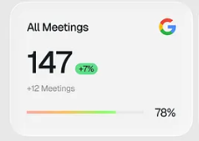

C. La página podrá mostrar los pendientes totales, escoger por rango de fecha o indicar solo los que no tengan Motivo
D. Los motivos Indicados se deben guardar en la base de datos Pedidos y estos asu vez en el servidor en este caso servidor de Supabase
d. También deberá tener la opción de bajar toda la base de datos en un rango especifico con los motivos y responsables en excel o csv.

Nota: en temas de letra arial 12y que se puede colocar en fondo blanco o negro,

ETAPA 2
- Mejorar la interface del menú


- El tema de configuraciones sea una sola linea y que cuando se selección despliegue usuarios y motivos
- Que cuando se seleccione o se pase el cursor por cualquier opción del menú se resalte
- La opción de fondo blanco y negro parezca en la parte superior derecha
- En usuario organizar lo siguiente:
- Campo celular y contraseña deben estar en blanco no traer nada predeterminado
- Que se permita modificar un usuario
- Que en ves de verse esto de una
- 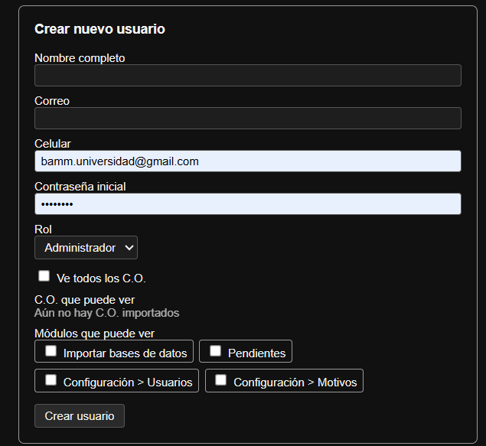
Aparezca en la parte superior donde aparece usuarios existentes aparezca un botón que diga crear usuario y lleve al formulario
- Agregar el en configuración una nueva opción para crear los C.O.
- El motivos que también esta la opción modificar motivo sobre cada línea, que no permita eliminar
- En importar base de datos, cuando cargue la información e indique omitidos muestre que lineas omitir y se pueda exportar a Excel
- Tarjetas de la opción pendiente
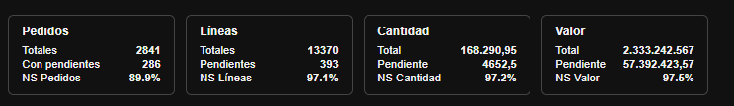
- Colocarlas mas grandes, titulo centrado, tamaño mas grande y con un color azul degradado apariencia flotante
- Que la tabla donde muestra los registros permita ampliar o contraer el tamaño de las columnas
- Cada vez que se pasa a otra pagina y se ingresa nuevamente aparece cargando que se puede hacer
- Los encabezados de los pendientes colocar en fondo gris metalizado y centrado
- Los pendientes no aparecen organizados por C.O. y referencia

Crea una nueva opción llamada dashboard y dentro de esta opción aparezca nivel de servicio abastecimiento

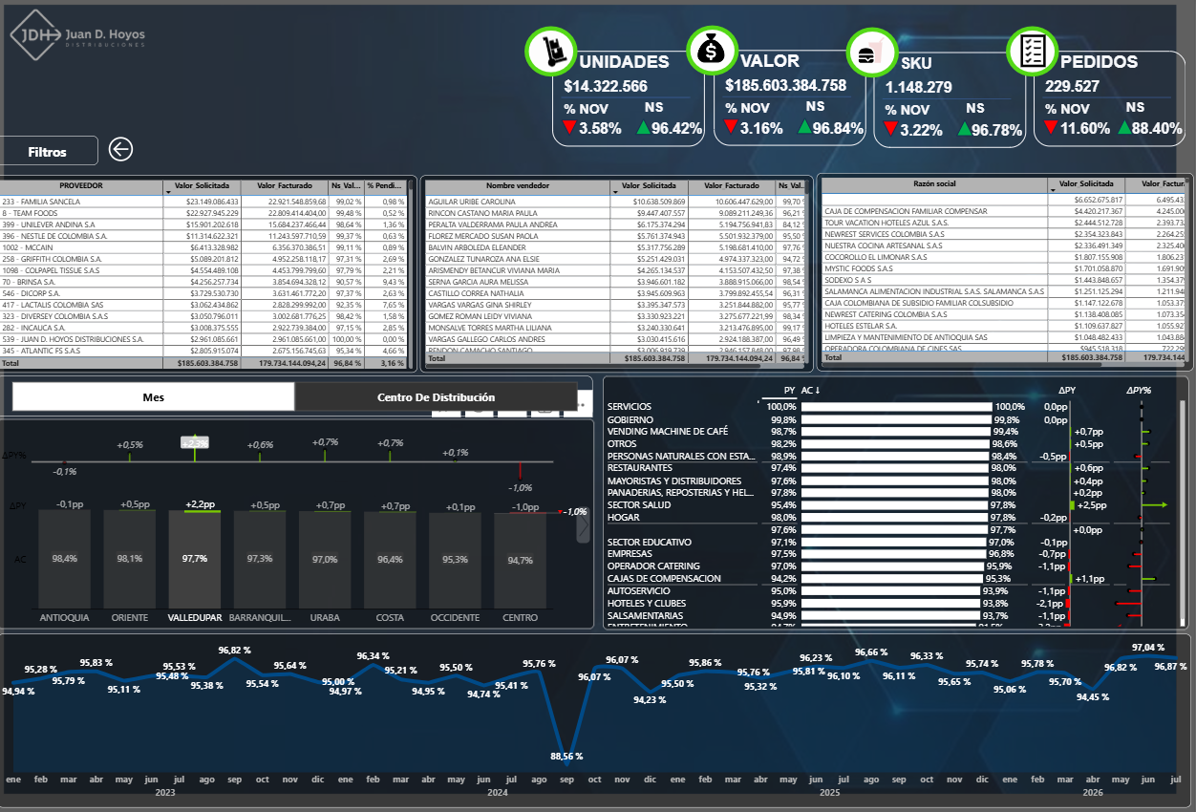

- CUADRO 1 : DETALLE POR PROVEEDOR (VALOR SOLICITADO, VALOR FACTURADO, NS VALOR “1-(VALOR FACTURADO/VALOR SOLICITADO)
VALOR FACTURADO = (Valor Subtotal/Cant. Pedida)*Cant. Remision
% PENDIENTE = 1-NS_VALOR
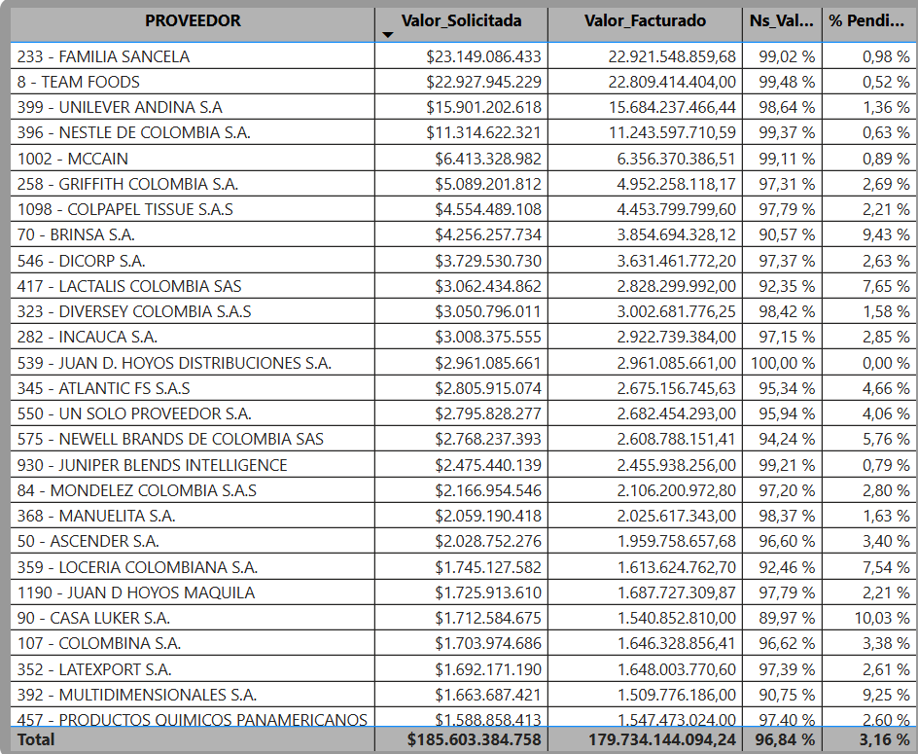

- CUADRO 2: DETALLE POR NOMBRE DE VENDEDOR
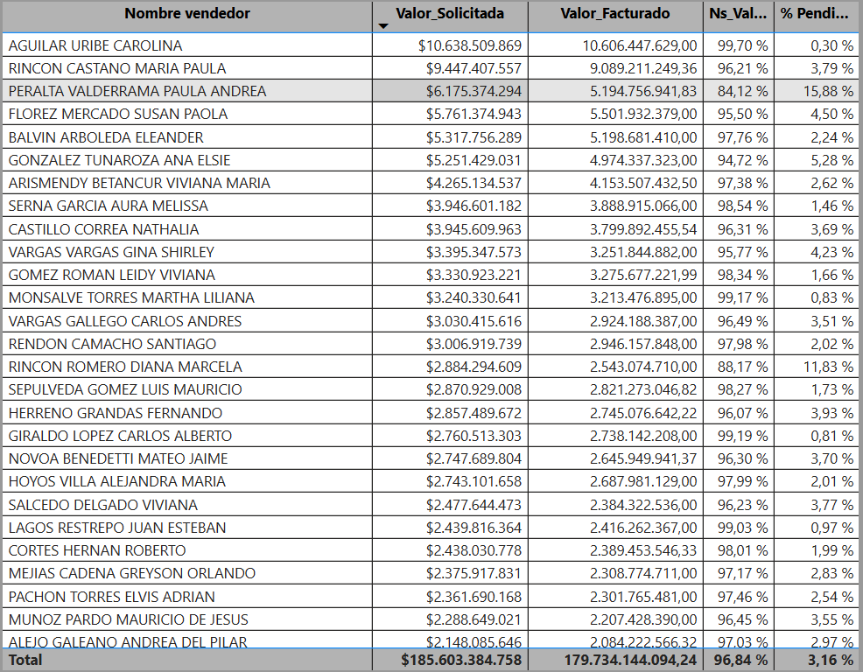

- CUADRO 3: DATELLE POR RAZON SOCIAL CLIENTE DESPACHO
- CUADRO 4: DETALLE POR RESPOSANBLE (RESPONSABLE, VALOR, CANTIDAD TOTAL Y VALOR DEL PENDIENTE)
- CUADRO 5: DTALLE POR MOTIVO (MOTIVO, VALOR, CANTIDAD TOTAL Y VALOR DEL PENDIENTE)
- CUADRO 6: DETALLE POR DESCRIPCION ITEM CON PENDIENTE (DESCRPCION ITEM, CANTIDAD PENDIENTE, VALOR PENDIENTE)

NOTA: TODOS LOS CUADROS QUE SE PERMITEN ORDENAR AL DAR CLIC EN EL CUALQUIR ENCABEZADO
- Grafico 1: detalle por C.O. NS VALOR comprando el periodo seleccionado con el mismo mes del año anterior
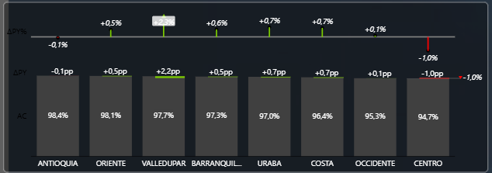
- Grafico 2: Detalle mes año del ns Valor
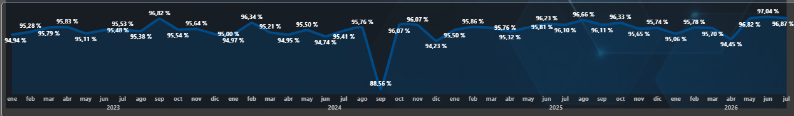
- Debe tener los siguientes filtros:
- Filtrar por C.O.
- Por fecha inicial y final
- Razon social sucursal despacho
- Nombre vendedor
- Proveedor
- Descripcion item

- Que permita exportar la información en Excel de la siguiente manera de acuerdo a la fecha inicial y final en caso de superar las líneas se descarga en otro tipo de formato fácil de conectar, campos C.O._ Fecha actualizacion_Nro documento_Bodega_PROVEEDOR_Referencia_Desc. item_Cant. pedida_Cant. remision_Cant. pendiente_Valor subtotal_Razon social cliente despacho_Nombre vendedor, motivo, responsable, clasificación referencia, clasificación cliente

